Внеурочное мероприятие по математике.

Интеллектуальная игра.

«Математический турнир»

(для 6-7 классов)

Составила: Фролова Елена Ивановна
Учитель математики МБОУ Лицей №20

Междуреченск, 2014

Цели и задачи:
- активизировать познавательный интерес к предмету;
-обобщить и систематизировать теоретические и практические знания учащихся;
- развивать познавательную и творческую активность;
-формировать заинтересованность в приобретении новых знаний, умение нестандартно мыслить;
-способствовать формированию чувства сплоченности, солидарности и здорового соперничества.
Игру можно проводить между тремя классами одной параллели или в рамках одного класса, разбив его на три равносильных команды.
При подготовке к турниру каждая команда, которая состоит из 5-6 человек, придумывает название команды, готовит свою эмблему, девиз, выбирает капитана.
За каждый правильный ответ или задание команда получает 1 балл.

Ход мероприятия:
- Выход и выступление команд;
- Представление жюри;
- Выполнение заданий:

А) «Угадайка» - разгадывание ребусов;

Б) «Загадайка» - разгадывание загадок каждым членом команды;

В) «Разминка» - ответы на вопросы всей командой;

Г) «Конкурс капитанов»;

Д) «Узнавалки»- знание различных мат. терминов, знаков;
Е) «Переставляшки» - переставление букв и получение новых слов;
Ж) «Конкурс пословиц»- запись пословиц с именами числительными.

4. Подведение итогов. Слово жюри. Награждение.

ХОД ТУРНИРА
Вступительное слово ведущего:
Всем! Всем! Всем! Сегодня состоится математический турнир! Приглашаем всех отправиться в интересную и веселую страну, которая называется математикой! Не забудьте взять с собой быстроту мысли, находчивость, смекалку, сообразительность и конечно хорошее настроение!
Вы встретились здесь вместе-
Кто смекалистей решить,
Дело класса, дело чести
В этой встрече защитить.
Вы сражаться должны дружно, с ясной целью победить,
Оправдать надежды нужно и себя не посрамить!

Приветствие членам жюри:
На турнире посмотрите - сильна судейская бригада!
Журить, пожалуйста, журите, а вот зажуривать - не надо!

Порядок выступления команд определяется жеребьевкой.
Ведущий проводит жеребьевку и предоставляет слово каждой команде для своего представления (название команды, эмблема, девиз).

1задание: «Угадайка» (разгадывание ребусов)



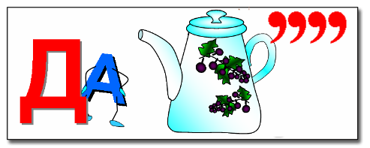
3.
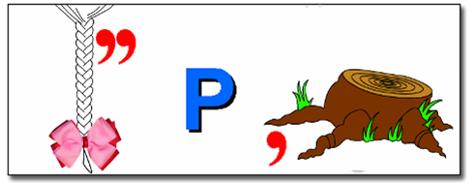
Для болельщиков:

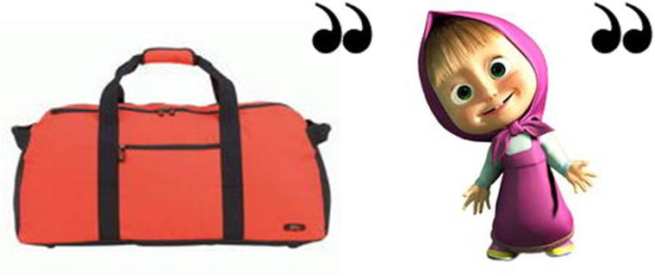

2 задание: «Загадалки»
(По одной загадке каждому члену команды. Если отгадана загадка, счет команды увеличивается на 1 очко)

Ведущий: Загадки для первой команды:
- Им все кончается.
Бывает вступительный и выпускной. (Экзамен)

- Знаменитое число.
Связь длины и диаметра окружности. (Пи)

- Геометрическая фигура.
Часть плоскости, ограниченная окружностью.
Может быть спасательным. (Круг)

- Знак действия в математике.
Он есть и на элементах питания.
Это такой крестик, из двух палочек. (Плюс)

5. Утверждение в математике, с которым впервые встречаются в 7 классе
Ее надо доказывать. (Теорема)

Ведущий: Загадки для второй команды:
- Раньше ими пользовались в магазине.
Простейший калькулятор. (Счеты)

- Одна шестидесятая его равна 1 минуте.
Единица измерения углов. (Градус)

- У некоторых овощей только он и есть.
Его обычно извлекают. (Корень)

4. Они доходят до нас от солнца.
Бывает числовым и координатным. (Луч)

- Одна из чудес света- гробницы египетских царей – фараонов.
Геометрическое тело, многогранник. (Пирамида)

Ведущий: Загадки для третьей команды:

- Бывает барабанная или пальцами.
Отношение двух выражений. (Дробь)

- Ничего не стоящий, не значащий человек.
Цифра та - не колобок, а просто он пустой кружок. (Ноль)

- У стрелкового лука.
Кусок окружности. (Дуга)

- Чертежный инструмент.
Сговорились две ноги делать дуги и круги. (Циркуль)

- На них учатся.
Отличники их делают редко.
За это снижают отметки. (Ошибки)

3 задание: «Разминка»
(Каждой команде задаются вопросы, за каждый правильный ответ по 1 баллу).

1 команда:
1.Как называется результат сложения? /сумма/
2.Как называется треугольник с равными сторонами? /равносторонний/
3.Произведение чисел 7 и 8 равно….. /56/
4.Метод Эратосфена,в котором простые числа «отсеиваются» от составных называется…..? /решето/
5.Самая большая хорда в круге? /диаметр/
6.Найдите среднее арифметическое чисел 6 и 18 /12/
7.Сколько минут в 1 часе? /60мин./
8.Что тяжелее:1кг ваты или 1кг железа? /одинаково/
9.Может ли в треугольнике быть 2 тупых угла? /нет/
10.Петух,стоя на одной ноге , весит 3кг.Сколько он весит,стоя на двух ногах? /3кг/
11.Вычислите:$3^{3}$ /27/
12.Что означает в переводе с греческого «геометрия»? /землемерие/
13.Что является графиком функции: у=5-х ? /прямая/
14.На что похожа половина яблока? /на другую половину/
15.Назовите наименьшее двухзначное число. /10/

2 команда:
1.Как называется треугольник, у которого две стороны равны? /равнобедренный/
2.Как называется прибор для измерения углов? /транспортир/
3.Как называется дробь ,у которой числитель равен знаменателю? /неправильная/
4.Вычислите: ${\text{10}}^{6}$ /миллион/
5.Чему равна сумма углов треугольника? /180◦/
6.Сколько корней имеет уравнение:$x⋅0=0$? /бесконечно много/
7.Назовите наибольшее трехзначное число. /999/
8.Может ли гипотенуза быть больше катета? /нет/
9.На какие разделы делится школьный курс геометрии?
/планиметрия и стериометрия /
10. Как называется результат вычитания? /разность/
11.Вычислите $2+2⋅2$ /6/
12.Сколько концов у 3,5 палок? /8/
13.Кто был автором первого учебника геометрии? /Евклид/
14.Назовите древнегреческого математика, который был философом и спортсменом? /Пифагор/
15.Укажите степень одночлена: $5x^{6}y^{7}z$ /14/

3 команда:
1.Что означает (какой знак действия) черта дроби? /деление/
2.Вычислите:$5^{2}$ /25/
3.Как называются стороны равнобедренного треугольника? /боковая, боковая, основание/
4.Найдите частное 63 и 7? /9/
5.Как называется отрезок, который соединяет вершину треугольника с серединой противоположной стороны? /медиана/
6.Найдите среднее арифметическое чисел 9 и 17? /23/
7.Может ли в треугольнике быть 2 прямых угла? /нет/
8.Как называется прибор для измерения отрезков? /линейка/
9. Как называется прямоугольник с равными сторонами? /квадрат/
10.Какой дробью является дробь $\frac{3}{7}$? /правильной/
11. Что является графиком функции:$y=x^{2}$? /парабола/
12.Чему равна сумма смежных углов? /180 градусов/
13.Чему равен модуль числа: -6? /6/
14.Какое число «разделяет» положительные и отрицательные числа? /0/
15.Как называется независимая переменная? /аргумент/

4 задание: «Конкурс капитанов»
(Каждый капитан получат лист бумаги, ручку и задание: составить как можно больше слов из слова «математика»).

5 задание: «Узнавалки»
Ведущий: Пока капитаны выполняют полученное задание, мы с вами поиграем и посмотрим, насколько хорошо вы владеете математическим языком.
Назовите математические термины, понятия, символы, знаки на букву «П»
(например: прямая, пропорция, пять, подобие,…). Каждое слово-1 балл.

6 задание: «Переставляшки»
(за 2 минуты переставить буквы и получить новые слова)
РЕНИУАНВЕ (УРАВНЕНИЕ)
ЬДОРБ (ДРОБЬ)
ТЕООРЗК (ОТРЕЗОК)
МАМРГ (ГРАММ)
МЕЛЬДО (МОДЕЛЬ)

7 задание: «Конкурс пословиц»
Каждой команде написать как можно больше пословиц, в которых бы встречались имена числительные (один, два и т.д.). За каждую пословицу по 1 баллу. Время выполнения 3 минуты.

Подведение итогов. Слово жюри. Награждение.

Ведущий:
Пришел час расставанья,
Пусть мат.турнир в сердцах живет!
Давайте скажем «До свиданья»!
До встречи через год!

